МДОУ «Детский сад 91» города Ярославля

Мини-проект

по духовно-нравственному воспитанию детей и ознакомлению с художественной литературой «Путешествие по страницам книг Сергея Михалкова»

(в рамках проекта «С чего начинается Родина?»)

в средней группе № 10 «Колокольчик»

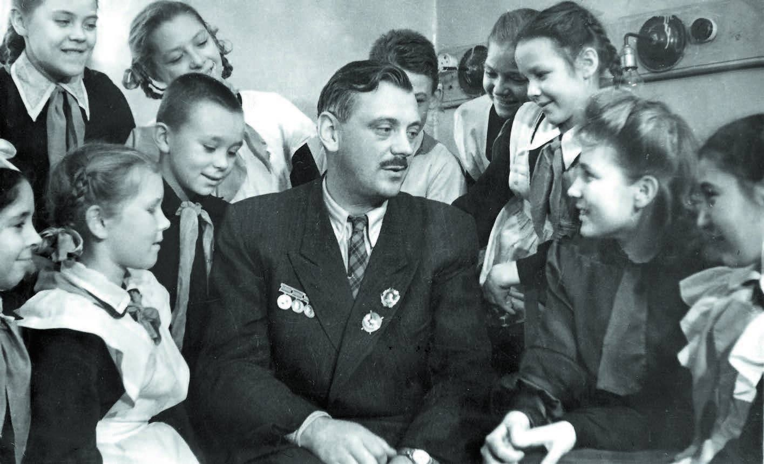

Автор проекта: Алфеева Т.И.,

воспитатель высшей квалификационной категории

г. Ярославль, 2023

Мини-проект

по духовно-нравственному воспитанию детей и ознакомлению с художественной литературой «Путешествие по страницам книг Сергея Михалкова»

(в рамках проекта «С чего начинается Родина?»)

Тип мини-проекта: познавательно-творческий.
Продолжительность мини-проекта: краткосрочный, недельный (с 13 по 17 марта 2023 года)
Участники: дети средней группы № 10, воспитатель, родители
Автор мини-проекта: Алфеева Татьяна Ивановна, воспитатель группы
1. Введение
Дошкольное детство – очень важный этап в воспитании чуткого, внимательного читателя, который полюбит книги. Книга помогает ребенку познавать окружающий мир и себя в нем, формировать нравственные чувства, развивать восприятие художественного слова. Любой ребенок дошкольного возраста является читателем, даже если он не умеет читать, а только слушает чтение взрослых.
Проект направлен на ознакомление детей и родителей с творчеством С. Михалкова.
13 марта С. Михалкову исполнилось бы 110 лет. Многие знают Сергея Михалкова как автора детских произведений, но мало кому известно, что он является автором государственного гимна Российской Федерации. Участие детей в проекте " Путешествие по страницам книг С. Михалкова " позволит максимально обогатить знания и представления о книге, ее значимость, развить связную речь, творческие способности детей, а также максимально расширит представления детей о произведениях С. Михалкова.
Ожидаемые результаты: Дети познакомятся с произведениями писателя, заучат понравившиеся стихи, научатся внимательно слушать произведения. Благодаря знакомству с произведениями С. Михалкова дети научатся дружить, уважительно относиться к труду, смогут понять, что «хорошо», а что «плохо», лучше понять «взрослый мир». Стихи С. Михалкова помогут раскрыть и объяснить такие понятия как храбрость, трусость, лень, ложь, доброта, невежество и другие.
Актуальность: В последнее время во всём мире значительно снизился интерес к книге. У нас, некогда самой читающей нации в мире, чтение перестаёт быть национальной ценностью. Современный человек активно осваивает аудиовизуальную культуру. Книга постепенно уходит на второй план, чтение перестаёт быть процессом воспитания души, требующим от человека большой работы ума и сердца, переживания, осмысления. Значение хорошей книги в жизни человека сложно переоценить. Она помогает нам разбираться в сложных обстоятельствах жизни, учит нас уважать человека и правильно оценивать самих себя. Чтение развивает интеллект, формирует духовно зрелую, образованную личность. Читающий человек – мыслящий человек. Вот почему так важно прививать детям любовь к книге начиная с дошкольного возраста. Ведь книга способствует расширению горизонта детского знания о мире, помогает ребёнку усвоить образцы поведения, воплощённые в тех или иных литературных героях, формирует начальные представления о прекрасном.
Проблема: Отсутствие интереса литературного чтения, ориентация на интернет-формы культуры.
Цель проекта: ознакомление детей среднего дошкольного возраста с творчеством Сергея Михалкова.
Задачи проекта:
- Познакомить с творчеством и заинтересовать детей и родителей произведениями С. Михалкова.
- Формировать интерес к чтению, умение слушать и понимать художественный текст, поощрять творческое проявление в играх по сюжетам произведений, инсценировках, драматизациях, выразительном чтении, рисовании и других видах деятельности.
- . Развивать коммуникативные навыки и связную речь, активизировать и актуализировать словарь детей.
- Формировать навыки сотрудничества, взаимопонимания, доброжелательности, самостоятельности.
- Систематизировать правила работы в книжном уголке.
Ожидаемые результаты: Дети познакомятся с произведениями писателя, заучат понравившиеся стихи, научатся внимательно слушать произведения. Благодаря знакомству с произведениями С. Михалкова дети научатся дружить, уважительно относиться к труду, смогут понять, что «хорошо», а что «плохо», лучше понять «взрослый мир». Стихи С. Михалкова помогут раскрыть и объяснить такие понятия как храбрость, трусость, лень, ложь, доброта, невежество и другие.
Удовлетворённость проведенной работой и результатами проекта.
У родителей появится интерес к образовательному процессу, развитию творчества, знаний и умений у детей, желание общаться с педагогом, участвовать в жизни группы;.
Предполагаемый продукт:
-выставка книг С. Михалкова,
- выставка иллюстраций к произведениям писателя,
- консультация для родителей: «Книга в вашем доме»,
- конспекты литературной викторины «По страницам произведений С. Михалкова», занятия «Мир в книгах С. Михалкова», конспект сюжетно-ролевой игры «Больница»,
- памятки для родителей.
Планирование этапов проекта.
1. Подготовительный этап (мотивационный)
Выявить знания детей о творчестве детского писателя.
Опрос родителей по теме проекта.
Памятка для родителей.
Вводная беседа с детьми «Какие стихи написал С. Михалков»
Составление плана.
Подготовка информационно- осведомительской деятельности (приглашение, объявление, беседа).
2. Основной этап
1 день:
Организовать выставку книг писателя, разместить его портрет в книжном уголке.
Познакомить воспитанников с биографией С. В. Михалкова.
Занятие по познавательному развитию детей «Автор Гимна России».
Слушание Гимна России.
Сюжетно- ролевая игра «Библиотека» (познакомить детей с правилами поведения в библиотеке и правилами пользования книгами)
Совместная деятельность «Ремонт книг»
2 день:
Просмотр записи чтения Михалковым своих произведений.
Рассматривание иллюстраций к произведениям С. Михалкова
Чтение стихотворения «Прививка».
Сюжетно- ролевая игра «Больница» (способствовать возникновению ролевого диалога, формировать чуткое и заботливое отношение к заболевшему)
Чтение стихотворения «Про девочку, которая плохо кушала»
Беседа «Почему надо хорошо кушать?»
Музыкально-дидактическая игра «Мы едем-едем..» (способствовать умению детей согласовывать движения со словами и музыкальным сопровождением)

3 день:
Чтение стихотворения «Дядя Стёпа- милиционер».
Беседа по ПДД «Знай и соблюдай правила дорожного движения»
Рисование «Светофор»
Прослушивание и изучение песни «Весёлые путешественники».
Дети придумывают свои рассказы про дядю Стёпу.
Чтение стихотворений «Прогулка», «Фома».
Обсуждают прочитанное стихотворение, высказывают свои мнения.
4 день:
Чтение «Мой щенок», «Котята», «Как старик корову продавал», «Три поросёнка».
Беседа «Моё домашнее животное» (рассказы детей о своих питомцах, о том, как ухаживают, играют с ними)
Инсценирование «А что у вас?». Беседа о маме.
Рисование «Три поросёнка»
Лепка «Мой щенок»
5 день:
Дидактическая игра «Из какого стихотворения картинка?» (определить, насколько хорошо дети знают слова и героев стихотворений Михалкова)
Игра-рассуждение «Хорошо-плохо»
Кукольный театр «Три поросёнка» (пополнять и активизировать словарь детей, вызвать интерес к театрально-игровой деятельности)
Раскрашивание раскрасок с любимыми героями произведений С. Михалкова.
Заключительный этап:
Фотоотчёт по проекту в закрытой группе для родителей соц.сети
Публикация на сайте МДОУ
Вывод:
Проект «Путешествие по страницам книг Сергея Михалкова» дал возможность через произведения писателя и поэта проявить себя каждому ребёнку, способствовал созданию в группе психологически комфортной обстановки, совершенствованию игровых навыков детей, их умению сопереживать друг другу, уважительно относиться к окружающим. Проект дал возможность родителям взаимодействовать с детьми и воспитателем, помог определиться, какие книги нужно читать детям, как можно с интересом проводить время дома с детьми.

